**ДУК “Лагойская раённая цэнтральная бібліятэка”**

**Аддзел бібліятэчнага маркетынгу**



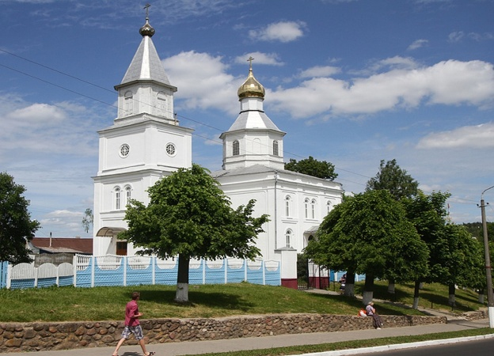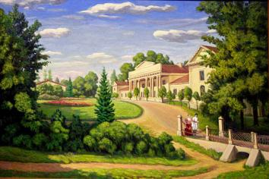

**Лагойшчына –**

**2023**

***Краязнаўчы***

***каляндар***

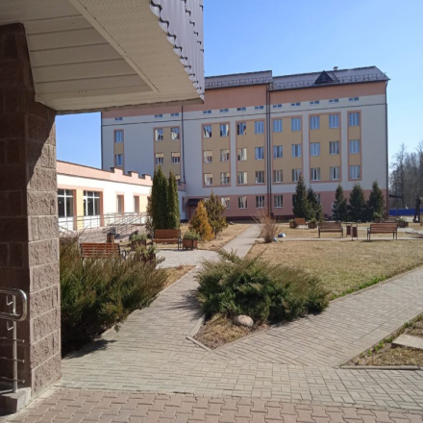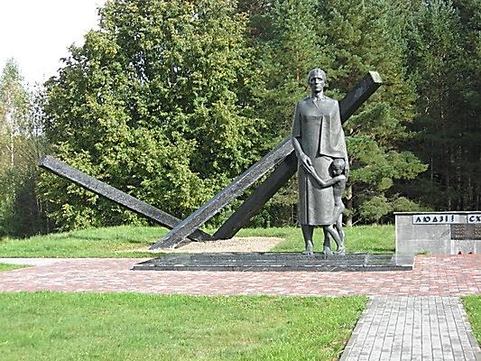

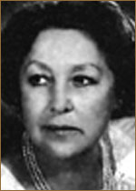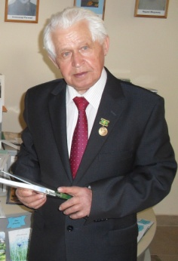

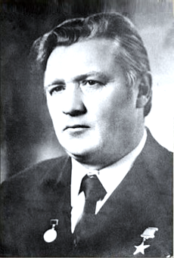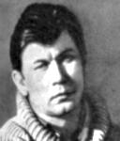

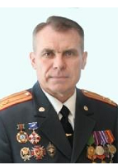

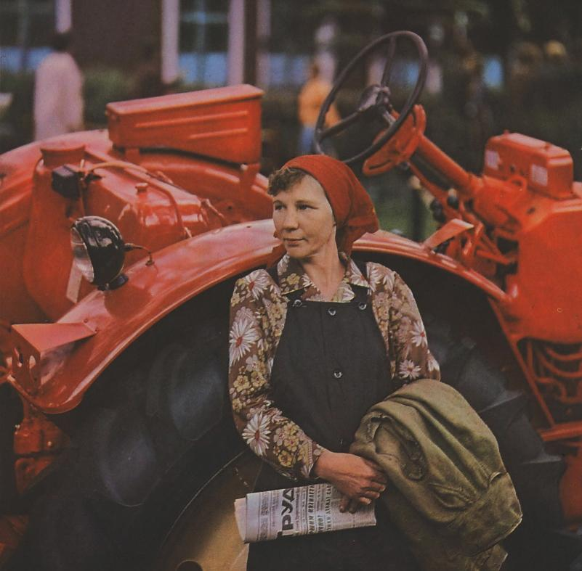

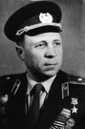

ДУК “Лагойская раённая цэнтральная бібліятэка”

Аддзел бібліятэчнага маркетынгу

Лагойшчына-

2023

Краязнаўчы

каляндар

Лагойск

2022

Лагойшчына - 2023: Краязнаўчы каляндар / ДУК “Лагойская раённая цэнтральная бібліятэка”; Аддзел бібліятэчнага маркетынгу; [складальнік А.В.Чуеўская ]. – Лагойск, 2022. – 13 с.

Г І С Т А Р Ы Ч Н Ы Я П А Д З Е І

У 2023 годзе спаўняецца:

**945** гадоў з часу першых летапісных звестак пра Лагойск (1078)

**515** гадоў з часу першага ўпамінання в. Янушкавічы (1508)

**515** гадоў з часу першага ўпамінання в. Сліжына (1508)

**515** гадоў з часу першага ўпамінання в. Якубавічы Баравыя (1508)

**500** гадоў з часу першага ўпамінання в. Крайск (1523)

**495** гадоў з часу заснавання дынастыі Тышкевічаў у Лагойску(1528)

**465** гадоў з часу першага ўпамінання в. Акцябр (1558)

**370** гадоў з часу першага ўпамінання пра Свята-Мікалаеўскую царкву ў Лагойску (1653)

**195** гадоў з часу заснавання тэатра Іосіфа Тышкевіча ў Плешчаніцах (1828–1835)

**165** гадоў з часу выдання кнігі К.П. Тышкевіча “Айчынныя помнікі гравюры” (1858)

**160** гадоў з часу адкрыцця народных вучылішчаў у Лагойску, в. Гайна і в. Косіна (1863)

**105** гадоў з часу адкрыцця Плешчаніцкай гарпасялковай бібліятэкі

(1918)

**95** гадоў з пачатку дзейнасці ААТ “Плешчаніцлес” (1928)

**95** гадоў з часу выдання падпольнага зборніка вершаў Леапольда Родзевіча “На паняволеных гонях” (1928)

**85** гадоў з часу атрымання Лагойскам статуса гарадскога пасёлка

(1938)

**75** гадоў з часу адкрыцця Гасцілавіцкай сельскай бібліятэкі (1948)

**75** гадоў з часу адкрыцця Коранскай сельскай бібліятэкі (1948)

## 65 гадоў з часу заснавання ДУСА «Лагойскі дом інтэрнат для састарэлых і інвалідаў» (1958)

## 60 гадоў з пачатку дзейнасці ДРСУ N 165 філіал КУП МІНСКаБЛДАРБУД (1963)

**40** гадоў з часу заснавання біялагічнага заказніка рэспубліканскага значэння “Антонава” (1983)

**35** гадоў з часу заснавання Акцябрскага народнага ансамбля народнай песні “Хатавіцкія музыкі” (1988)

**35** гадоў з пачатку дзейнасці падсобнай гаспадаркі “Беланы” УП “Барысаўскі камбінат хлебапрадуктаў” (1988)

**30** гадоў з часу заснавання Лагойскага народнага ансамбля народнай музыкі “Лагожа” (1993)

**30** гадоў з часу заснавання Лагойскага народнага ансамбля народнай песні “Шчодрыца” (1993)

**30** гадоў з часу заснавання народнага калектыву фальклорна-бытавога танца “Суботка” (1993)

**25** гадоў з часу атрымання Лагойскам статуса горада (1998)

**20** гадоў з пачатку будаўніцтва гарналыжнага спартыўна-аздараўленчага комплексу “Лагойск” (2003)

**Студзень** – 80 гадоў з часу выхаду першага нумара падпольнай раённай газеты “За Савецкую Беларусь” (1943)

**22 сакавіка** – 80 гадоў з часу знішчэння фашыстамі в. Хатынь

(1943)

**15 ліпеня** - 50 гадоў з часу адкрыцця мемарыяльнага комплекса “Дальва” (1973)

**17 жніўня** – 80 гадоў з часу разгрому нямецкага гарнізону ў Плешчаніцах партызанамі брыгады “Народныя мсціўцы”(1943).

**27 верасня** – 85 гадоў з часу атрымання Плешчаніцамі статуса гарадскога пасёлка (1938).

**ЗНАКАМІТЫЯ ЗЕМЛЯКІ**

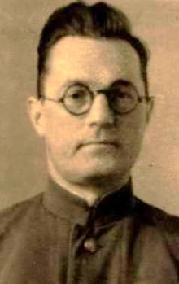 **У 2023 годзе спаўняецца:**

**115** гадоў з дня нараджэння **Лапоткі Барыса Андрэевіча** (1908-1965), кандыдата філасофскіх навук, дацэнта, ураджэнца г. Лагойска.

**85** гадоў з дня нараджэння **Капанца Эдуарда Піліпавіча** (1938), кандыдата тэхнічных навук, ураджэнца г. Лагойска.

**85** гадоў з дня нараджэння **Жука Анатоля Міхайлавіча** (1938), гаспадарчага, дзяржаўнага і палітычнага дзеяча, кандыдата сельскагаспадарчых навук, ураджэнца в. Буда Лагойскага раёна.

**75** гадоў з дня нараджэння **Сяргеева Сяргея Пятровіча** (1948), кандыдата філасофскіх навук, ураджэнца г. Лагойска.

**1 студзеня** – 40 гадоў з дня нараджэння **Міклашэўскага Уладзіміра Уладіміравіча** (1983), беларускага біятланіста,

бронзавага прызёра Чэмпіянату Еўропы па біятлону (2007), бронзавага прызёра Чэмпіянату Свету сярод юніёраў (2002), чэмпіёна Сусветнай Зімняй Універсіяды (2007). уражэнца г.Лагойска.

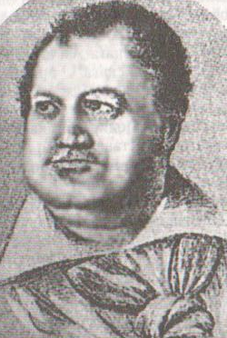

**25 лютага** - 230 гадоў з дня нараджэння **Шыдлоўскага Ігната Іосіфавіча** (1793-28.02.1846), беларускага і польскага паэта, перакладчыка, выдаўца, фалькларыста, ураджэнца в. Гайна Лагойскага раёна.

**28 сакавіка -** 85 гадоў з дня нараджэння **Мартыновіча Мікалая Сцяпанавіча** (1938 – 13.07.1981), кандыдата эканамічных навук, ураджэнца в.Корань Лагойскага раёна.



**25** **красавіка** – 90 гадоў з дня нараджэння **Навіцкага Міхаіла Фёдаравіча** (1933-28.11.1979), жывапісца, ураджэнца г. Лагойска.



**3** **мая** – 95 гадоў з дня нараджэння **Пунтуса Леаніда Мікалаевіча** (1928-27.11.1978), Героя Сацыялістычнай Працы, ураджэнца в. Гайна Лагойскага раёна.

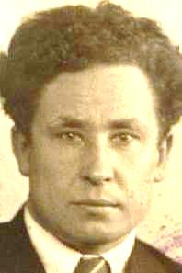

**24 чэрвеня** - 120 гадоў з дня нараджэння **Папкоўскага Барыса Васілевіча** (1903-1950), літаратуразнаўцы, доктара філалагічных навук, прафесара, ураджэнца г. Лагойска.

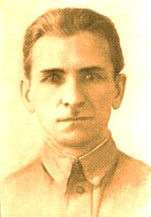

**22** **жніўня** –120 гадоў з дня нараджэння **Жыляніна Якіма Аляксандравіча** (1903-30.08.1979), беларускага партыйнага і дзяржаўнага дзеяча, аднаго з арганізатараў і кіраўнікоў патрыятычнага падполля і партызанскага руху на тэрыторыі Віцебскай вобласці, былога старшыні Магілёўскага аблвыканкама,

ураджэнца в. Гайна Лагойскага раёна.



**30 верасня** - 100 гадоў з дня нараджэння **Рынковіч Алены Васілеўны** (1923-21.11.2001), беларускай актрысы, заслужанай артысткі Беларусі (1968), уражэнкі в. Прудзішча Лагойскага раёна.

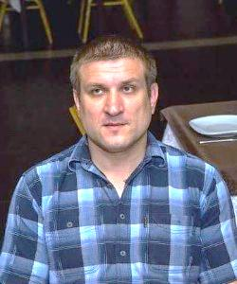

**10 кастрычніка -** 45 гадоў з дня нараджэння **Пашкевіча Аляксандра Васільевіча** (1978), беларускага гісторыка, кандыдата гістарычных навук, ураджэнца в.Знаменка Лагойскага раёна

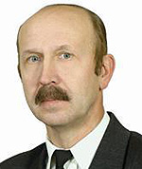

**15 кастрычніка** – 70 гадоў з дня нараджэння **Сяменчыка Мікалая Яфімавіча** (1953), беларускага гісторыка, доктара гістарычных навук, ураджэнца г.п. Плешчаніцы Лагойскага раёна.

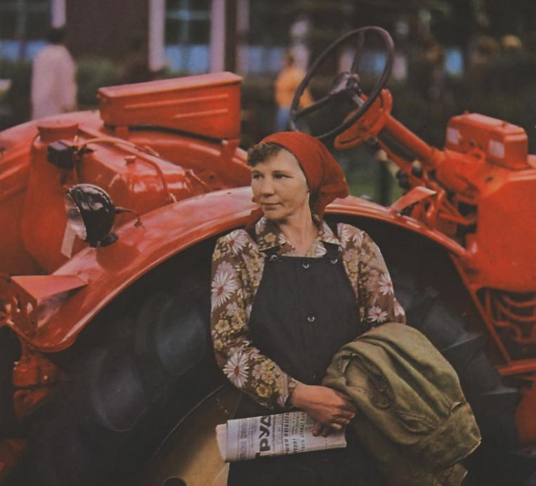

**25** **кастрычніка** – 95 гадоў з дня нараджэння **Мягковай Галіны Паўлаўны** (1928–09.04.1980), Героя Сацыялістычнай Працы, ураджэнкі в. Ляды Лагойскага раёна.

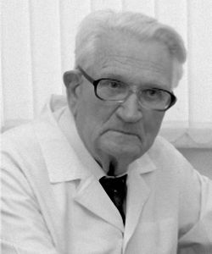

**3 снежня** – 95 гадоў з дня нараджэння **Варановіча Іосіфа Робертавіча** (1928-2018), беларускага нейрахірурга і траўматалага-артапеда, доктара медыцынскіх навук, прафесара, заслужанага дзеяча навукі, ураджэнца в. Гайна Лагойскага раёна.

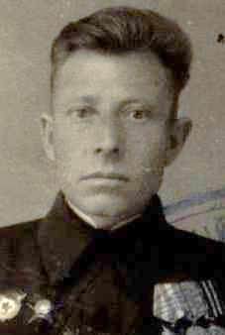

**30 снежня -** 110 гадоў з дня нараджэння **Зеляноўскага Фёдара Ануфрыевіча** (1913-1973), беларускага вучонага-гісторыка, педагога, кандыдата гістарычных навук, дацэнта, ураджэнца в. Камена Лагойскага раёна.

**ЗНАКАМІТЫЯ ЛЮДЗІ, ЗВЯЗАНЫЯ ЛЁСАМ**

**З ЛАГОЙСКАЙ ЗЯМЛЁЙ**

**У 2023 годзе спаўняецца:**

**95 гадоў** з дня нараджэння **Занько Гены** (Занько Генадзя Паўлавіча, 1928-30.06.1944), піянера-героя, партызана-разведчыка партызанскага атрада імя Суворава брыгады “Народныя мсціўцы”. Пахаваны ў в. Харошае Лагойскага раёна.

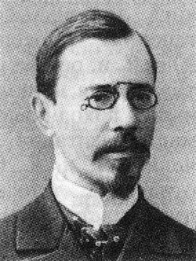

**15** **сакавіка** – 155 гадоў з дня нараджэння **Ляцкога Яўгена Аляксандравіча** (1868-07.07.1942), рускага этнографа, фалькларыста, літаратураведа, даследчыка беларускага фальклору і этнаграфіі, дзеяча беларускага замежжа, які пэўны час жыў у в. Альхавец Лагойскага раёна.

**18 красавіка** - 75 гадоў з дня нараджэння **Шаркова Анатоля Васільевіча** (1948-21.01.2020), вучонага-гісторыка, юрыста, даследчыка гісторыі органаў унутраных спраў, Вялікай Айчыннай вайны, праблем удасканалення крымінальна-выканаўчага зака-надаўства, лаўрэата прэміі Прэзідэнта Рэспублікі Беларусь “За духоўнае адраджэнне”. Жыў і працаваў у

г. Лагойску.

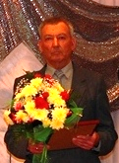

**1** **мая** – 85 гадоў з дня нараджэння **Дуганава Міхаіла Міхайлавіча** (1938-31.05.2017), кампазітара, які жыў і працаваў у г. Лагойску.

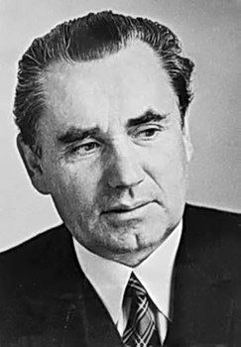

**21 верасня** – 105 гадоў з дня нараджэння **Янкоўскага Фёдара Міхайлавіча** (1918-13.11.1989), мовазнаўцы, заснавальніка беларускай фразеалогіі, пісьменніка, фалькларыста, заслужанага дзеяча навукі Беларусі, які ўзначальваў аператыўную і баявую разведку атрада “Грозны” (Лагойскі раён).

**12 лістапада** – 200 гадоў з дня нараджэння **Шпілеўскага Паўла Міхайлавіча** (1823-29.10.1861), пісьменніа-этнографа, публіцыста, літаратурнага і тэатральнага крытыка, папулярызатара народнай культурнай спадчыны беларусаў, кандыдата багаслоўя, аўтара пуцявых заметак пра Лагойшчыну.



**14** **лістапада** – 105 гадоў з дня нараджэння **Меркушава Аляксандра Максімавіча** (1918-01.05.1991), ваеннага дзеяча, Героя Савецкага Саюза (24.03.1945), які пасля вайны жыў і працаваў у г.п. Плешчаніцы.

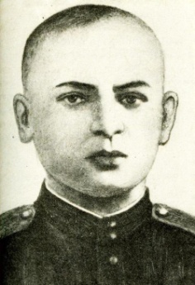**21** **лістапада -** 100 гадоў з дня нараджэння **Наскова Аляксея Міхайлавіча** (1923-10.07.1944), удзельніка вызвалення Беларусі ад нямецка-фашысцкіх захопнікаў у гады Вялікай Айчыннай вайны, Героя Савецкага Саюза. Вызначыўся пры вызваленні Лагойскага раёна ад нямецка-фашысцкіх захопнікаў.



**21** **лістапада** – 90 гадоў з дня нараджэння **Несцяровіча Віктара Антонавіча** (1933-22.12.2019), педагога, журналіста, збіральніка фальклору, які жыў і працаваў у г. Лагойску.

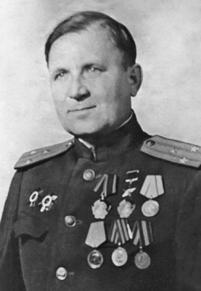

**30 лістапада** – 120 гадоў з дня нараджэння **Мачульскага Рамана Навумавіча** (1903-26.04.1990), Героя Савецкага Саюза (01.01.1944), партыйнага і дзяржаўнага дзеяча, аднаго з кіраўнікоў партызанскага руху на тэрыторыі Лагойскага раёна.

**4 снежня** – 135 гадоў з дня нараджэння **Светлячка Янкі (Гаеўскага Івана Яфімавіча)** (1888-1957), паэта, публіцыста, настаўніка. Працаваў настаўнікам на Логойшчыне, жыў ў г.п.Плешчаніцы, выкладаў матэматыку ў СШ №1.

**ПЕРСАНАЛЬНЫ ПАКАЗАЛЬНІК**

Варановіч І.Р. 8

Дуганаў М.М. 9

Жук А.С. 5

Жылянін Я.А. 7

Занько Г. 8

Зеляноўскі Ф.А. 8

Капанец Э.П. 5

Лапотка Б.А. 5

Ляцкі Я.А. 8

Мартыновіч М.С. 6

Мачульскі Р.Н. 10

Меркушаў А.М. 9

Міклашэўскі У.У. 6

Мягкова Г. П. 7

Навіцкі М.Ф. 6

Наскоў А.М. 10

Несцяровіч В.А. 10

Папкоўскі Б.В. 6

Пашкевіч А.В. 7

Пунтус Л.М. 6

Рынковіч А.В. 7

Светлячок Я. 10

Сяменчык М.Я. 7

Сяргееў С.П. 5

Шаркоў А.В. 9

Шпілеўскі П.М. 9

Шыдлоўскі І.І. 6

Янкоўскі Ф.М. 9

**КРАЯЗНАЎЧЫ КАЛЯНДАР**

Рэкамендацыі да складання

плана работы бібліятэк

**Складальнік:**

**А.В.Чуеўская**

___________________________________________________

223141 г. Лагойск, вул. Харчанка, 31

ДУК “Лагойская раённая цэнтральная бібліятэка”

Аддзел бібліятэчнага маркетынгу

Тэл. : 53 – 8 - 96

e-mail: [lgmetod@mail.ru](mailto:lgmetod@mail.ru)